

**MIÉRCOLES 7 DE SEPTIEMBRE DE 2022**

**1. NOMBRE DEL PROFESOR: MÓNICA MARCELA CASTILLO MENDOZA. GRADO: QUINTO GRUPO: A**

**2. ASIGNATURA: ORTOGRAFÍA**

**3. TRIMESTRE: PRIMERO**

**4. SEMANA 2: DEL 5 AL 9 DE SEPTIEMBRE**

**5. TIEMPO: 20 min.**

**6. TEMA: EL ACENTO.**

**7. PROPÓSITOS:**

• Descubrir el uso correcto de las letras, la acentuación y la aplicación de los signos de puntuación.

**8. COMPETENCIA:**

**\*** Mejora la redacción de textos escritos al aplicar correctamente las reglas ortográficas.

**9. APRENDIZAJE ESPERADO:**

* Identifique y aplique el uso correcto de las mayúsculas.

**10. CONTENIDOS:**

* Vocabulario. * Letras mayúsculas.

**11. RECURSOS:**

* Visuales.

**12. MATERIALES:**

* Cuaderno. * Colores.

**13. IMPLEMENTACIÓN DE ACCIONES DEL P.E.M.C.**

* Reglas ortográficas.

***14. INICIO***

* Recordamos qué es el acento o tilde y su importancia para que el significado de las palabras no cambie.

***15. DESARROLLO***

* En su cuaderno resuelven el ejercicio que consiste en colocar el acento a las palabras que lo necesiten, al final colorean.

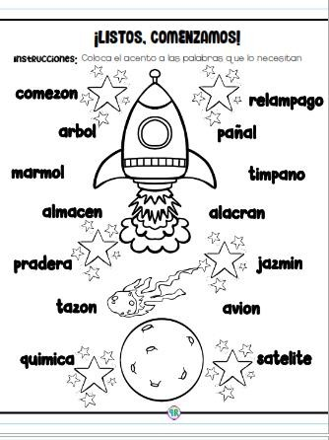

***16. CIERRE***

* Observa y colorea de rojo las palabras agudas.

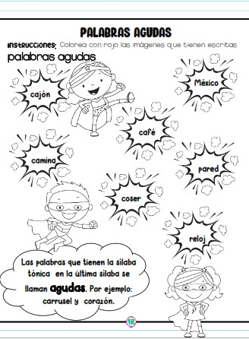

**17. EVALUACIÓN:** Autoevaluación ( X ) Coevaluación ( ) Heteroevaluación ( )

* **ACTITUDINAL:** Atiende a las indicaciones que se le dan.
* **CONCEPTUAL:** Identifica la importancia de realizar una lectura fluida, para lograr una buena comprensión.
* **PROCEDIMENTAL:** Construye su propio aprendizaje a partir de la observación, análisis y reflexión.

**18. TAREA.**

* No hay,



**1. NOMBRE DEL PROFESOR:** MÓNICA MARCELA CASTILLO MENDOZA**. GRADO:** SEXTO  **GRUPO:** A

**2. ASIGNATURA:** GEOGRAFÍA

**3. TRIMESTRE:** PRIMERO

**4. SEMANA 2:** DEL 5 L 9 DE SEPTIEMBRE.

**5. TIEMPO:** 120 min

**6. TEMA:** ACTIVIDADES ECONÓMICAS PRIMARIAS, SECUNDARIAS Y TERCIARIAS.

**7. PROPÓSITOS:**

• Reconocer la distribución y las relaciones de los componentes naturales, sociales, culturales, económicos y políticos del espacio geográfico para caracterizar sus diferencias en las escalas local, estatal, nacional, continental y mundial.

• Adquirir conceptos, habilidades y actitudes para construir la identidad nacional mediante el reconocimiento de la diversidad natural, social, cultural y económica del espacio geográfico.

• Participar de manera informada en el lugar donde se vive para el cuidado del ambiente y la prevención de desastres.

**8. COMPETENCIA:**

* Valoración de la diversidad natural.

**9. APRENDIZAJE ESPERADO:**

* Reconoce la importancia del comercio, el turismo y la distribución de las principales redes carreteras, férreas, marítimas y aéreas en México.

* Distingue la calidad de vida del lugar donde vive en relación con México.

**10. CONTENIDOS:**

* Actividades terciarias. * Aspectos de la calidad de vida

**11. 1RECURSOS:**

* Visuales. *Concretos.

**12.MATERIALES:**

* Imágenes. * Cuaderno.

**13. IMPLEMENTACIÓN DE ACCIONES DEL P.E.M.C.**

* Reconocimiento de su vida social y cuidado del mundo.

***14. INICIO:***

* Como sabemos las actividades económicas son de gran importancia para el desarrollo de un país. Observa el siguiente organizador y comentamos.

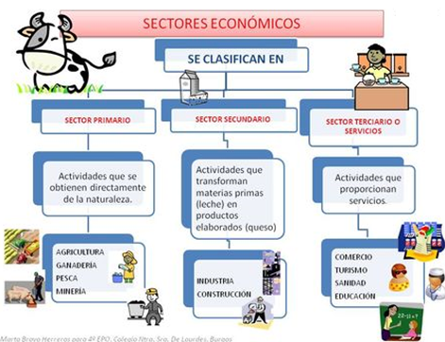

🡪 Las actividades terciarias influyen directamente en la economía de un país.

El comercio, los transportes y el turismo son actividades terciarias, las cuales tienen como finalidad principal trasladar los productos del campo y de la industria a los centros de venta, donde estarán al alcance de los compradores. En México existen muchos lugares naturales y culturales que favorecen el turismo y el comercio, y gracias a los transportes se facilita el traslado de personas y productos de un lugar a otro, de ahí también la importancia de las llamadas redes carreteras, marítimas, aéreas y férreas para facilitar esta conexión.

***15. DESARROLLO***

* Anota en tu cuaderno la fecha.
* Escribe una lista de 5 actividades primarias y cómo llegan a nuestro hogar (transformación).

***16. CIERRE:***

* Resuelve el ejercicio, colocando la letra correspondiente en cada texto.





17. EVALUACIÓN: Autoevaluación ( X ) Coevaluación ( ) Heteroevaluación ( )

* ACTITUDINAL: Cumple con las indicaciones señaladas para la actividad.
* CONCEPTUAL: Explica de manera concisa lo que es un instructivo.
* PROCEDIMENTAL: Identifica las diferencias de las actividades económicas.

18.- TAREA:

* No hay.



**EVALUACIÓN DE MEJOREDU**

**LENGUA MATERNA**